Schmierfrei in XXL: igus bietet 3D-Druck-Service für Bauteile mit bis zu drei Metern Größe
Leichtbauweise von 3D-gedruckten Tribo-Komponenten reduziert den Materialeinsatz und die Produktionszeit um bis zu 80 Prozent

Köln, 7. September 2021 – Groß wie ein ausgewachsener Tiger: Schmier- und wartungsfreie Kunststoff-Bauteile lassen sich bei igus jetzt mit einer Größe von bis zu drei Metern drucken. Die leichten Tribo-Komponenten werden in nur einem einzigen Druckvorgang gefertigt und sind bis zu 50-mal abriebfester als Standard-Kunststoffe. Damit eignen sie sich ideal für den kostensparenden Einsatz im Großmaschinenbau.

Kunden können bei igus ab sofort Ihre individuellen Verschleißteile in einer Größe von bis zu drei Metern fertigen lassen. Die schmier- und wartungsfreien XXL-Komponenten werden vor allem im Großmaschinenbau eingesetzt, speziell im Vorrichtungsbau, dem Sondermaschinenbau oder in der Verpackungstechnik. Im direkten Vergleich zum Zerspanen überzeugen sie durch ihr Leichtbau-Design, den stark reduzierten Materialbedarf und die Kosteneffizienz in der Herstellung. So lassen sich 80 Prozent an Material und Produktionszeit einsparen.

3D-Druck im Großformat
Bei der Herstellung im Großformat-3D-Drucker setzt igus vor allem auf die tribofilamente iglidur I150 und die optisch detektierbare blaue Variante iglidur I151. Damit können schnell und kostengünstig schmierfreie Sonderteile für die Bewegung hergestellt werden. Die Kunststoffe sind nach der EU-Verordnung 10/2011 für die Lebensmittelindustrie zertifiziert, zusätzlich ist iglidur I151 auch FDA-konform. Beide Filamente lassen sich auf jedem 3D-Drucker nutzen, bei dem die Düsentemperatur auf 250 Grad Celsius einstellbar ist. Da die Hochleistungskunststoffe eine sehr geringe Schwindung besitzen, können sie auch auf 3D-Druckern verarbeitet werden, die keine beheizbare Druckplatte besitzen. Dabei verfügen sie über eine sehr hohe Verschleißfestigkeit bei Gleitgeschwindigkeiten von bis zu 0,2 m/s. iglidur I150 und iglidur I151 sind auf großen acht Kilogramm Filament-Rollen verfügbar und eignen sich daher besonders für die Fertigung von großen Bauteilen in Großraumdruckern. Damit Kunden besonders schnell und einfach ihr großes 3D-gedrucktes Bauteil erhalten, bietet igus den 3D-Druckservice an. Hier lassen sich die Daten einfach online hochladen, das Material auswählen, Preise berechnen und das individuelle XXL-Verschleißteil direkt bestellen.

Mehr zum 3D-Druck im Großformat sehen Sie auch im Video:
https://youtu.be/4SBODcOKAb0

ÜBER IGUS:

Die igus GmbH entwickelt und produziert motion plastics. Diese schmierfreien Hochleistungskunststoffe verbessern die Technik und senken Kosten überall dort, wo sich etwas bewegt. Bei Energiezuführungen, hochflexiblen Kabeln, Gleit- und Linearlagern sowie der Gewindetechnik aus Tribopolymeren führt igus weltweit die Märkte an. Das Familienunternehmen mit Sitz in Köln ist in 35 Ländern vertreten und beschäftigt weltweit über 4.500 Mitarbeiter. 2020 erwirtschaftete igus einen Umsatz von 727 Millionen Euro. Die Forschung in den größten Testlabors der Branche produziert laufend Innovationen und mehr Sicherheit für die Anwender. 234.000 Artikel sind ab Lager lieferbar und die Lebensdauer ist online berechenbar. In den letzten Jahren expandierte das Unternehmen auch durch interne Start-ups, zum Beispiel für Kugellager, Robotergetriebe, 3D-Druck, die Plattform RBTX für Lean Robotics und intelligente „smart plastics“ für die Industrie 4.0. Zu den wichtigsten Umweltinvestitionen zählen das „chainge“ Programm – das Recycling von gebrauchten e-ketten - und die Beteiligung an einer Firma, die aus Plastikmüll wieder Öl gewinnt. (Plastic2Oil).

PRESSEKONTAKTE:  Oliver Cyrus  Leiter Presse und Werbung  igus® GmbH  Spicher Str. 1a  51147 Köln  Tel. 0 22 03 / 96 49-459  ocyrus@igus.net  www.igus.de/presse | Anja Görtz-Olscher  Managerin Presse & Werbung  igus® GmbH  Spicher Str. 1a  51147 Köln  Tel. 0 22 03 / 96 49-7153  agoertz@igus.net  www.igus.de/presse

Die Begriffe "igus", “Apiro”, "chainflex", "CFRIP", "conprotect", "CTD", "drygear“, "drylin", "dry-tech", "dryspin", "easy chain", "e-chain", "e-chain systems", "e-ketten", "e-kettensysteme", "e-skin", "e-spool“, "flizz", „ibow“, „igear“, "iglidur", "igubal", „kineKIT“, "manus", "motion plastics", "pikchain", „plastics for longer life“, "readychain", "readycable", „ReBeL“, "speedigus", "triflex", "robolink" und "xiros" sind gesetzlich geschützte Marken in der Bundesrepublik Deutschland und gegebenenfalls auch international.

Bildunterschrift:

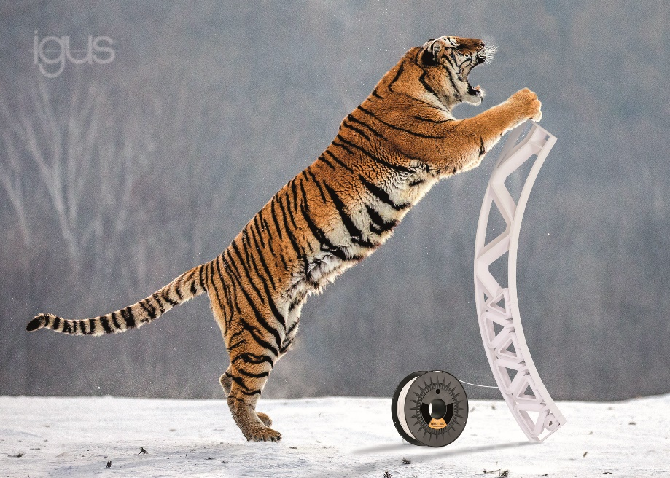
Bild PM4521-1
Bis zu drei Meter große individuelle Verschleißteile lassen sich im XXL-3D-Druck bei igus herstellen. (Quelle: igus GmbH)

